RADA DZIELNICY SUCHANINO

PROTOKÓŁ z XIV sesji Rady Dzielnicy, która odbyła się w dniu 25.05.2021 o godzinie 17:00, w trybie zdalnym
Posiedzenie XIV sesji Rady Dzielnicy Suchanino otworzyła Radny Juliusz Grabowski, który przedstawił zaproponowany w piśmie zwołującym porządek obrad, jak poniżej:

1. Otwarcie obrad, stwierdzenie prawomocności,

2. Przyjęcie porządku obrad,

3. Podjęcie Uchwały nr XIV/25/2021, celem przeniesienia niewykorzystanych środków finansowych z zeszłego roku na działalność bieżącą

4. Informacje Zarządu Dzielnicy o sprawach bieżących,

5. Wolne wnioski,

6. Zakończenie obrad,

Ad. 1 Otwarcie obrad, stwierdzenie prawomocności,
Radny Dzielnicy Suchanino Juliusz Grabowski otworzył obrady w ramach XIV sesji Rady Dzielnicy Suchanino oraz stwierdził prawomocność posiedzenia na podstawie listy obecności, potwierdzającej obecność 9 (dziewięcioro) Radnych Rady Dzielnicy Suchanino.

Poniżej załączam zrzuty ekranu z programu MS Teams za pośrednictwem, którego odbywała się ta sesja zdalna:

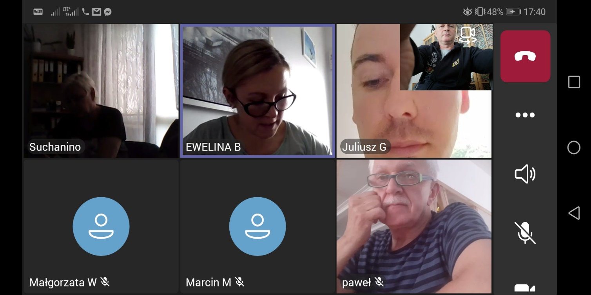

Ad. 2 Przyjęcie porządku obrad,
Przewodniczący Rady Dzielnicy Suchanino Juliusz Grabowski poddał pod głosowanie wniosek o przyjęcie porządku obrad, co zostało przyjęte przez radnych Rady Dzielnicy Suchanino przy 9 głosach za, przy braku głosów przeciwnych oraz wstrzymujących się (stosunkiem głosów 9-0-0).

3. Podjęcie Uchwały nr XIV/25/2021, celem przeniesienia niewykorzystanych środków finansowych z zeszłego roku na działalność bieżącą

Radny Dzielnicy Suchanino Juliusz Grabowski poddał pod głosowanie Uchwałę nr XIV/25/2021, w sprawie przeniesienia środków finansowych z zeszłego roku kalendarzowego, celem ich bieżącego wykorzystania, która została przyjęta jednomyślnym stosunkiem głosów, przy 9 głosach za.

4. Informacje Zarządu Dzielnicy o sprawach bieżących,

Przewodnicząca Zarządu Dzielnicy Suchanino Ewa Okuniewska omówiła bieżącą korespondencje z mieszkańcami i jednostkami miejskimi, plan dyżurów z mieszkańcami, oraz wycenę koszulek bawełnianych z logo Rady Dzielnicy. Przedstawiła informacje dotyczące organizacji mobilnego punku szczepień.

5. Wolne wnioski,
Radna Ewelina Borkowska zaprezentowała swój wniosek do BO dotyczący wybiegu dla psów. Radna Oliwia Szymańska poruszyła temat przekazania środków na założenie sieci informatycznej w Szkole Podstawowej nr 43

6. Zakończenie obrad,
Wobec wyczerpania porządku obrad Radny Dzielnicy Suchanino Juliusz Grabowski zamknęła obrady o godzinie 17.50

Protokolant: Prowadzący obrady:
Oliwia Szymańska Juliusz Grabowski
Radna Dzielnicy Suchanino Przewodniczący Rady Dzielnicy Suchanino

